附件二【勞保明細表審核查詢】
「勞工保險被保險人投保資料表」及「勞工保險被保險人投保資料表（明細表）」（簡稱『勞保明細表』）樣本

註：勞保明細表應含「勞工保險被保險人投保資料表」及「勞工保險被保險人投保資料表(明細)」等2表單

Q：如何從此表判斷是否符合參訓資格（在職勞工）？

- 「勞工保險被保險人投保資料表」--年資計算（迄）尚未退保
- 對照「勞工保險被保險人投保資料表（明細表）」 仍加保中（沒有退保日期）。
查詢日期(須於開訓日後查詢)
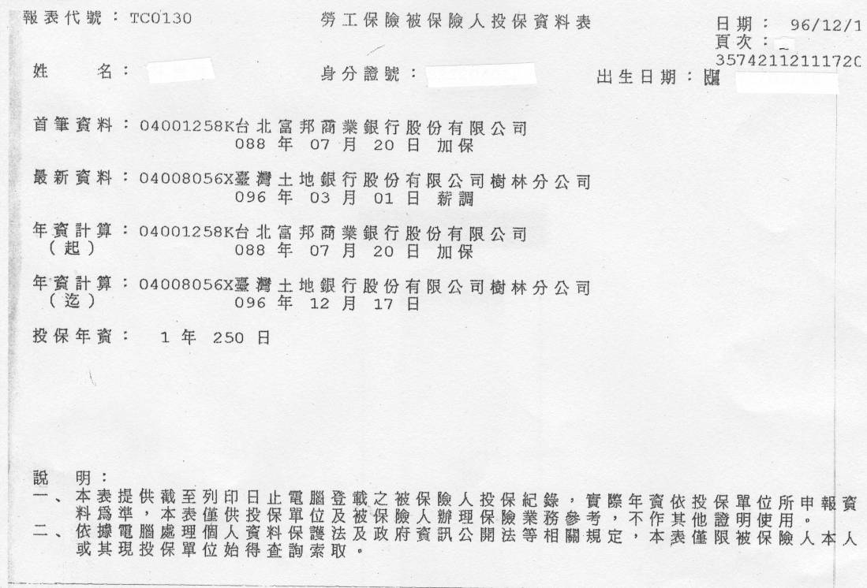
注意是否註明「退保」
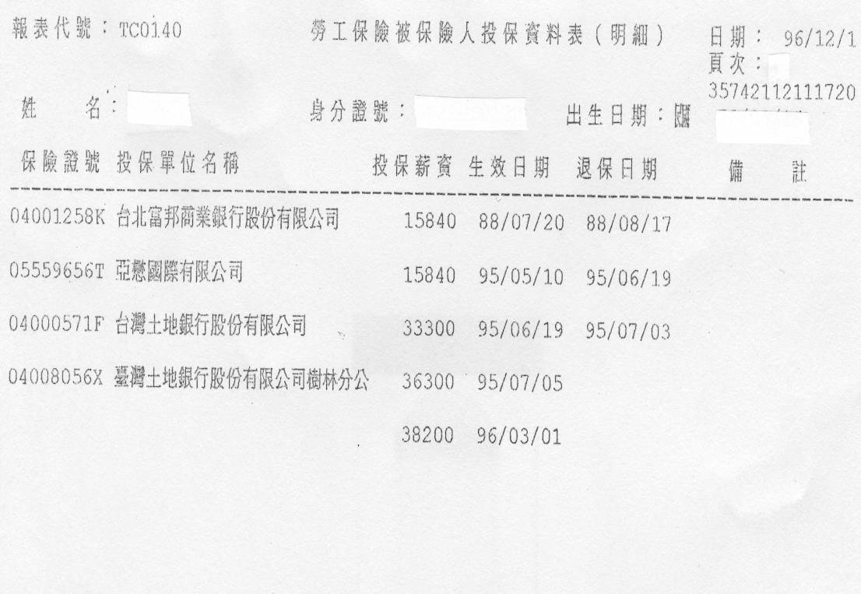
尚未退保
Q：如何利用自然人憑證下載勞保明細表？

步驟一：
請連結至勞保局網路申辦作業系統，選擇【線上服務】。第一次進入勞保網路作業系統時，請 依網頁指示或參考「 個人網路查詢手冊 」 之「 ( 二 ) 安裝勞保局網路作業元件」，依您的電腦系統選擇下載安裝程式並請完成 瀏覽器設定 。
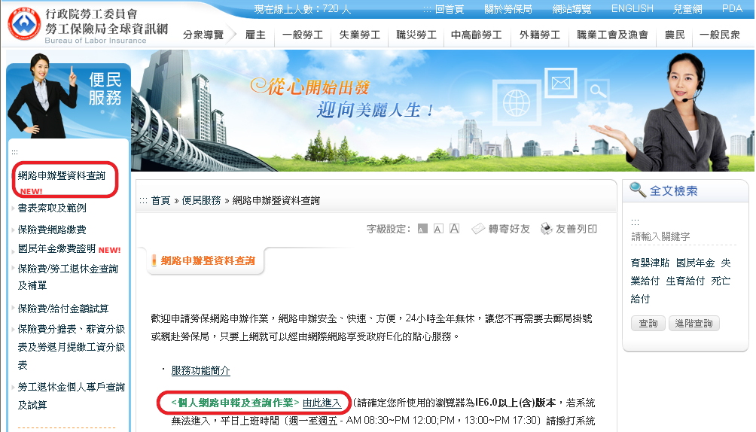

步驟二：
確認已將憑證 IC 卡插入讀卡機後，輸入『憑證密碼』、『出生年月日』及『身分證字號』，再點選【登入】。
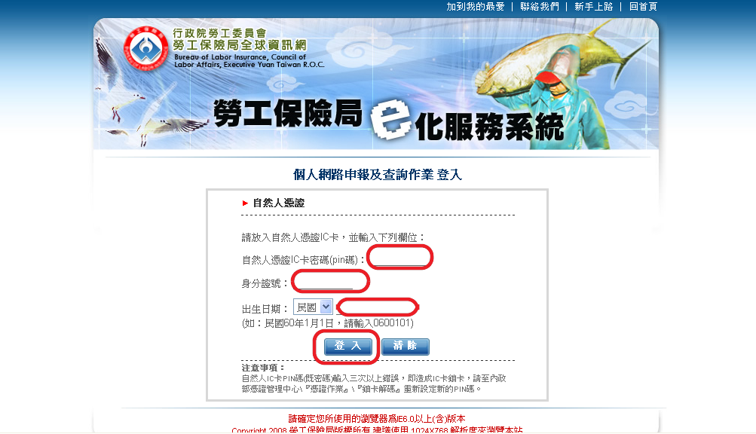
步驟三：
成功登入系統時，螢幕將會顯示姓名、登入日期及時間等資料，點選【投保年資查詢→勞工保險年資】，可進一步查詢個人投保年資。

- 【個人網路查詢作業】同時也提供個人勞退金專戶資料查詢的功能，詳細說明請參閱勞保局【個人專戶查詢】

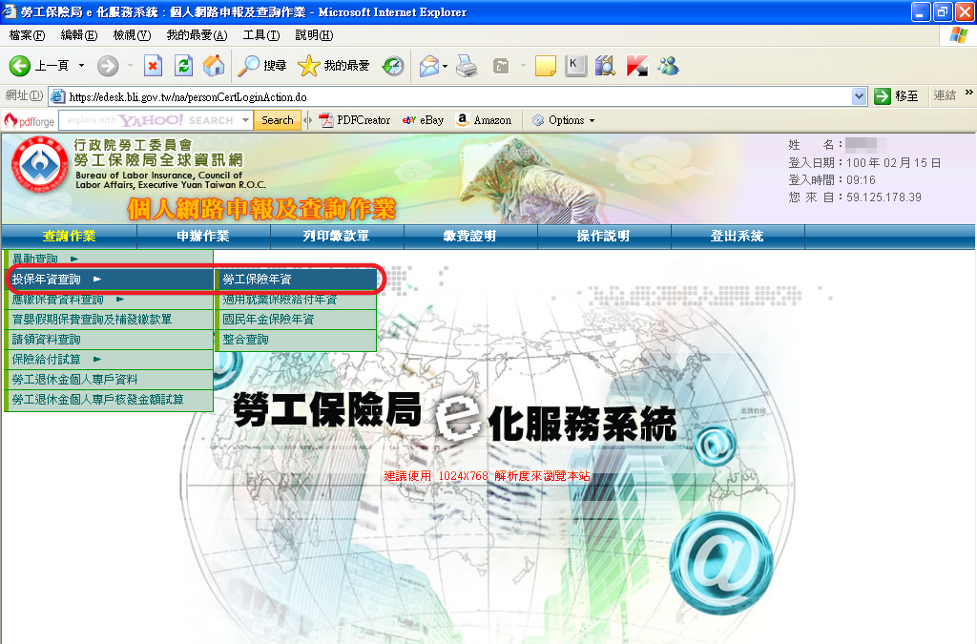

步驟四：列印紙張如下圖
※列印出來之勞保資料表，其姓名或身分證末位碼若以***表示(請參閱下圖)，惠請各承辦人請學員補具完整之身分證字號，並在空白處簽名。
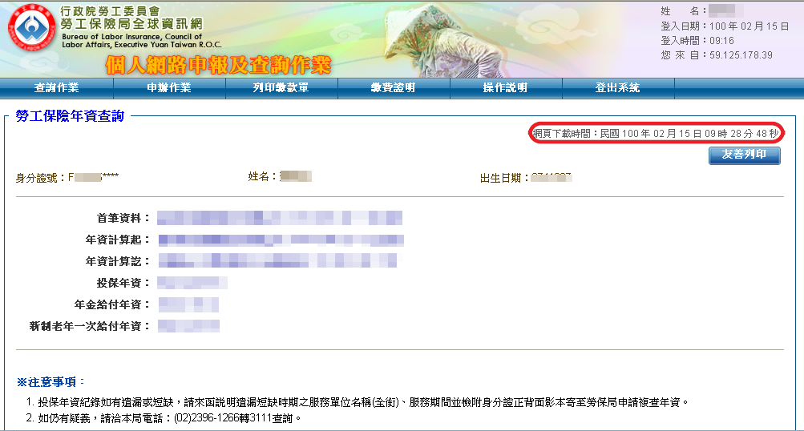

步驟五：
點選【異動查詢→勞工保險異動】，輸入欲查詢之異動日期起迄。
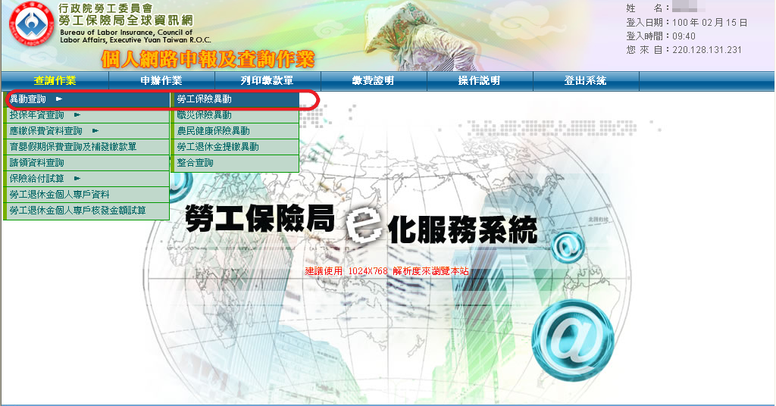

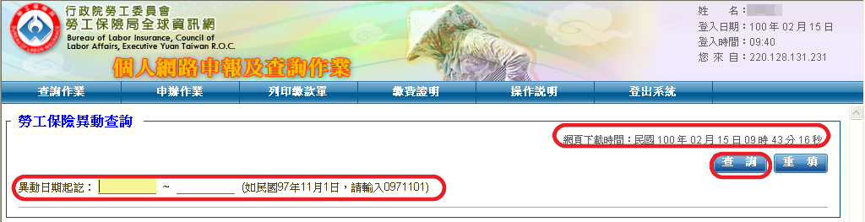

步驟六：
勞工保險異動查詢如下，請注意，以「網頁下載時間」及最後一筆異動紀錄確認開訓日是否在保。
註1：列印紙張頁首(或頁尾)顯示之日期，因可自行設定修改，故不以該日期做認定
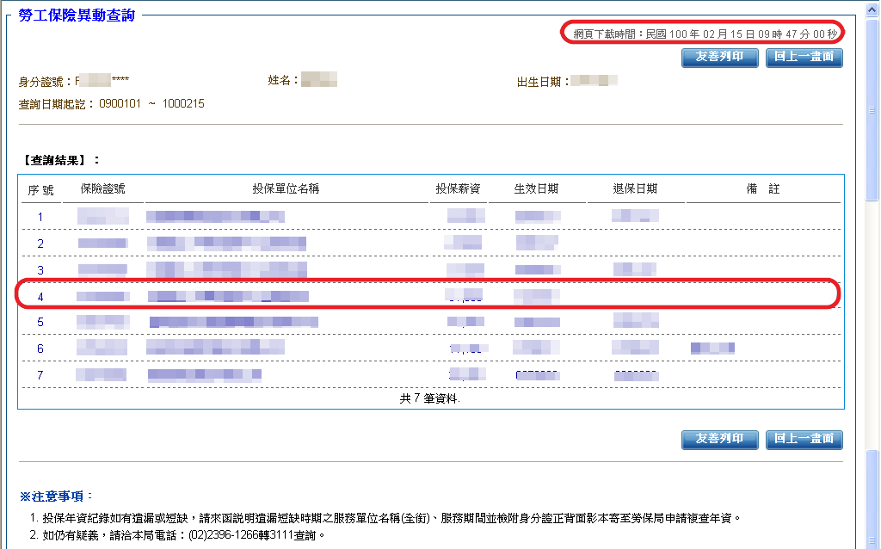
註2：點選【友善列印】後，學員可選擇【維持隱藏身分證後4碼】或【顯示身分證號全10碼】，若學員選擇【維持隱藏身分證後4碼】，惠請各承辦人請學員補具完整之身分證字號，並在空白處簽名。
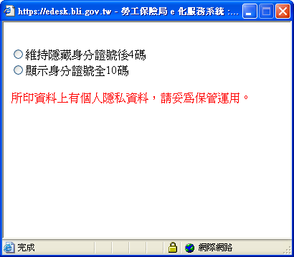

步驟七：列印紙張如下圖，請注意以「網頁下載時間」及最後一筆異動紀錄確認開訓日是否在保。建議各承辦人以螢光筆劃記可確認開訓日在保之異動紀錄。
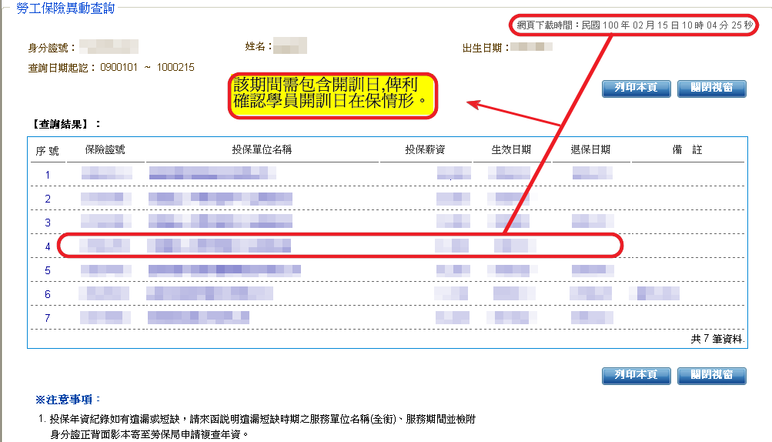

附件三【金融機構存摺(樣本)】
Q：如何依據存摺影本填寫「學員補助申請書」欄位？

- 樣本一：郵局（只填入局號、帳號）
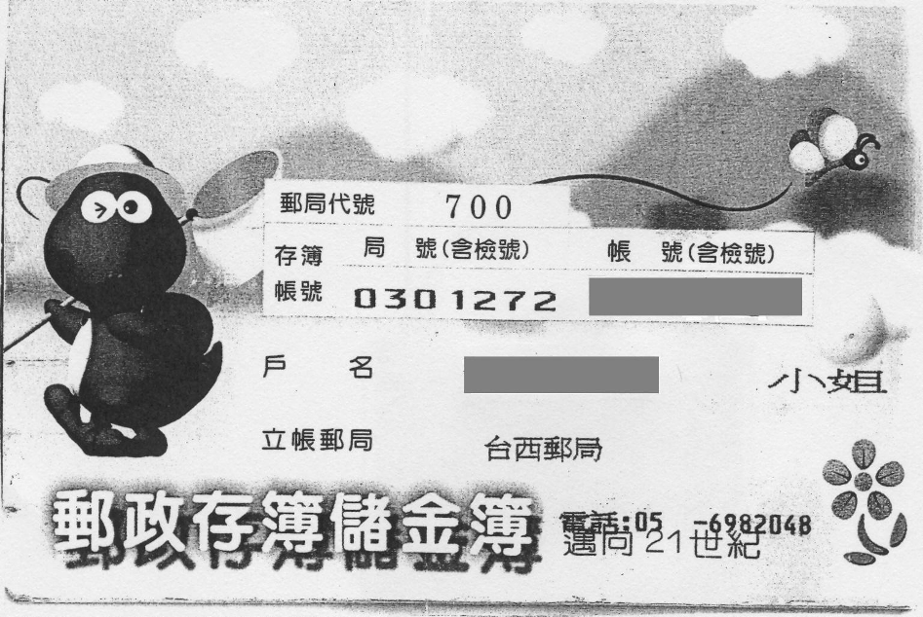

- 樣本二：存摺頁面有註明「行庫代號」或「分支代號」
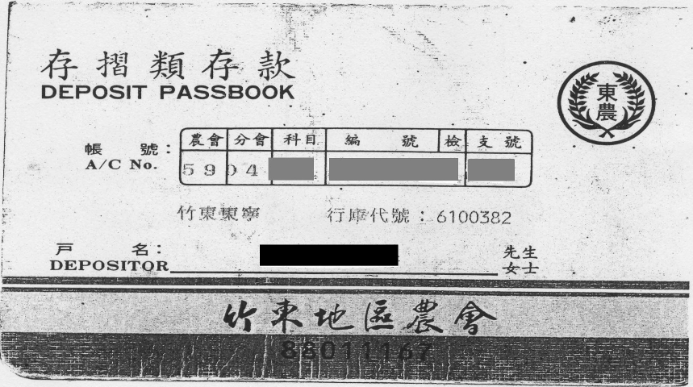

步驟一：金融機構查詢網站http://www.trdo.gov.tw/mtn201/mtn201.asp
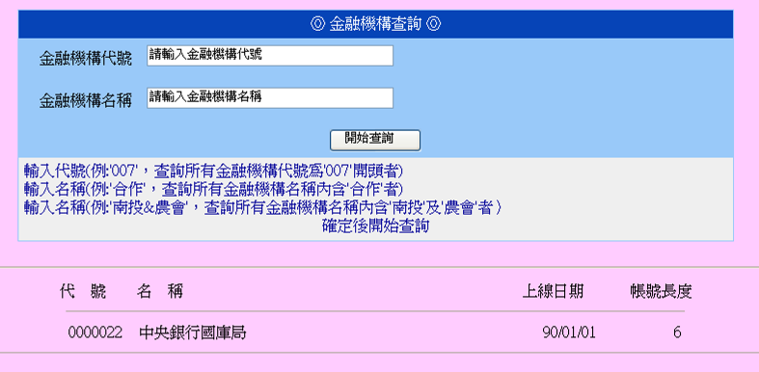

步驟二：金融機構代號（行庫代號）輸入「6100382」
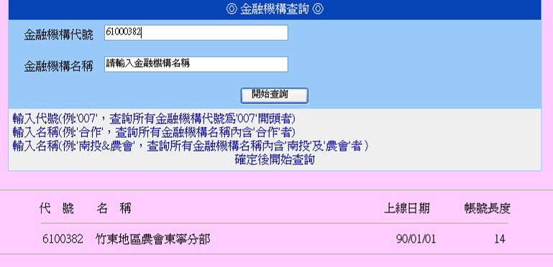

步驟三：查詢畫面
總代號（銀行代號）：610 竹東地區農會、分支代號（分行代號）：東寧分部
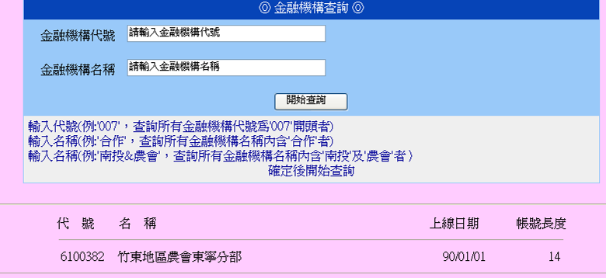
樣本三：存摺頁面未註明「分支代號」、「分行名稱」
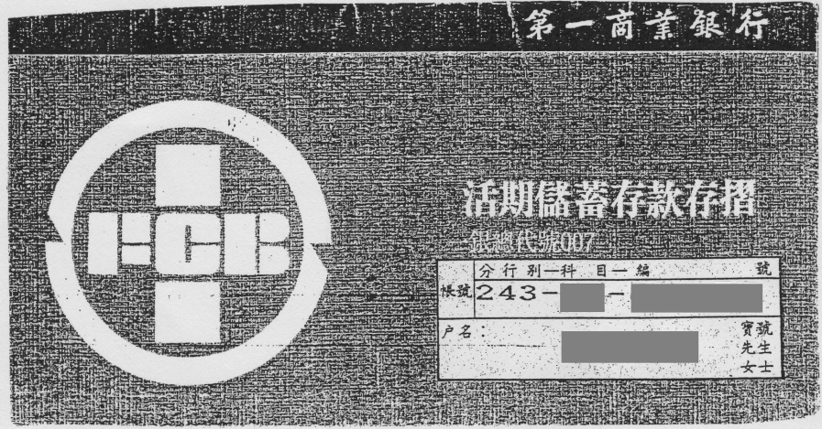
這不是分支(行)代號
請查詢4碼分支代號
2436哨船頭分行

帳號：243-**-******
總代號：007

步驟一：金融機構代號（行庫代號）輸入「007」查詢所有金融機構代號為「007」開頭者，
查詢結果：『007 2436 第一商業銀行哨船頭分行』
總代號 —3碼
（金融機構代號）
分支代號—4碼
（分行代號）

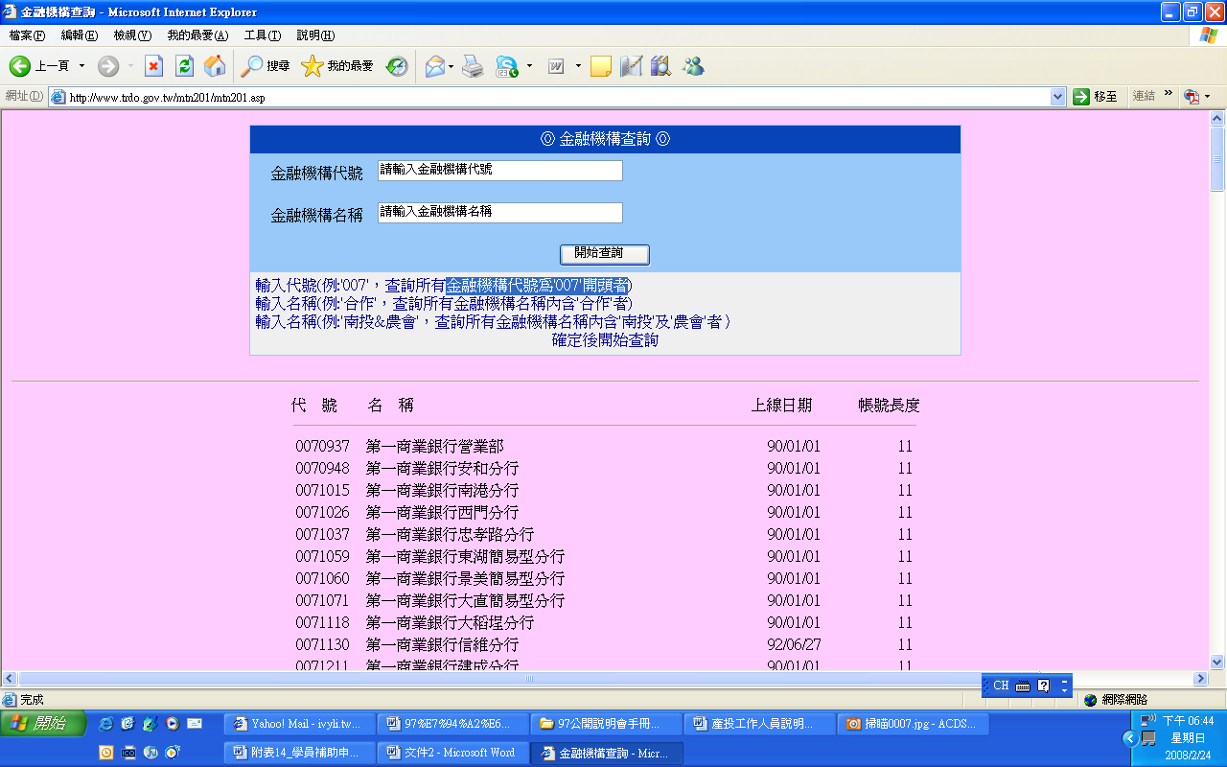
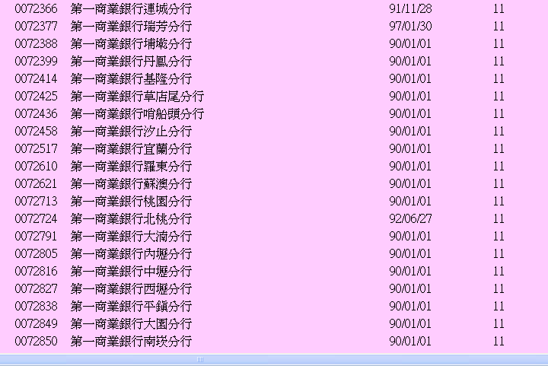
- 樣本四：存摺頁面有註明「分行名稱」
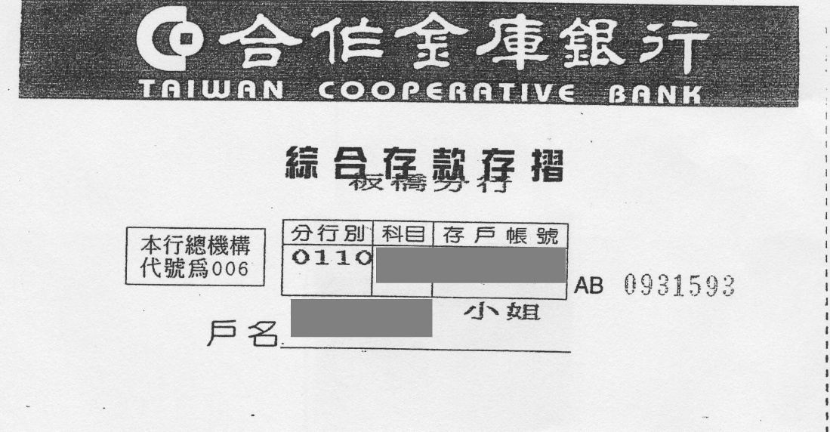
總代號：006
不一定是分支(行)代號請查詢板橋分行
分支代號

帳號：0110-***-******

步驟一：金融機構名稱輸入「合作金庫商業銀行板橋分行」或
金融機構代號（行庫代號）輸入「006」
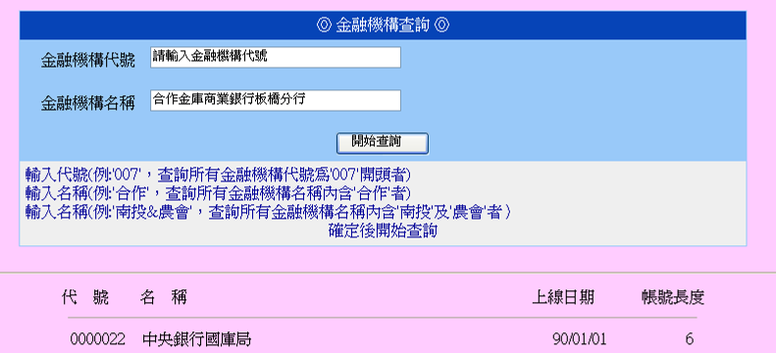

步驟二：查詢結果

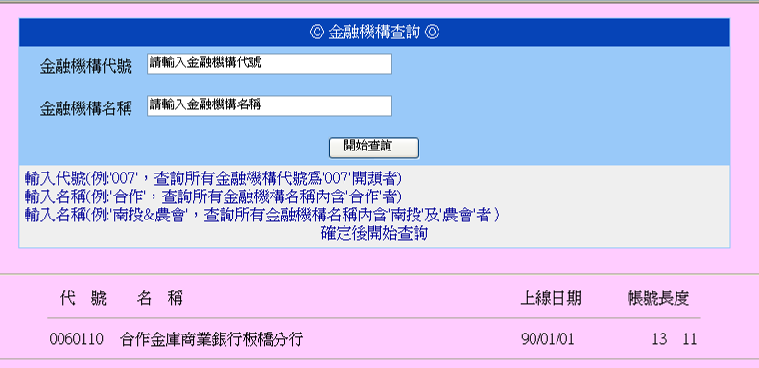

- 其他注意事項：
（1）「戶名」必須為學員本人帳戶（姓名須與身分證相同），請勿檢附公司帳戶。
（2）注意「冠夫姓」、「改名」之學員存摺，姓名須與身分證姓名相同。

